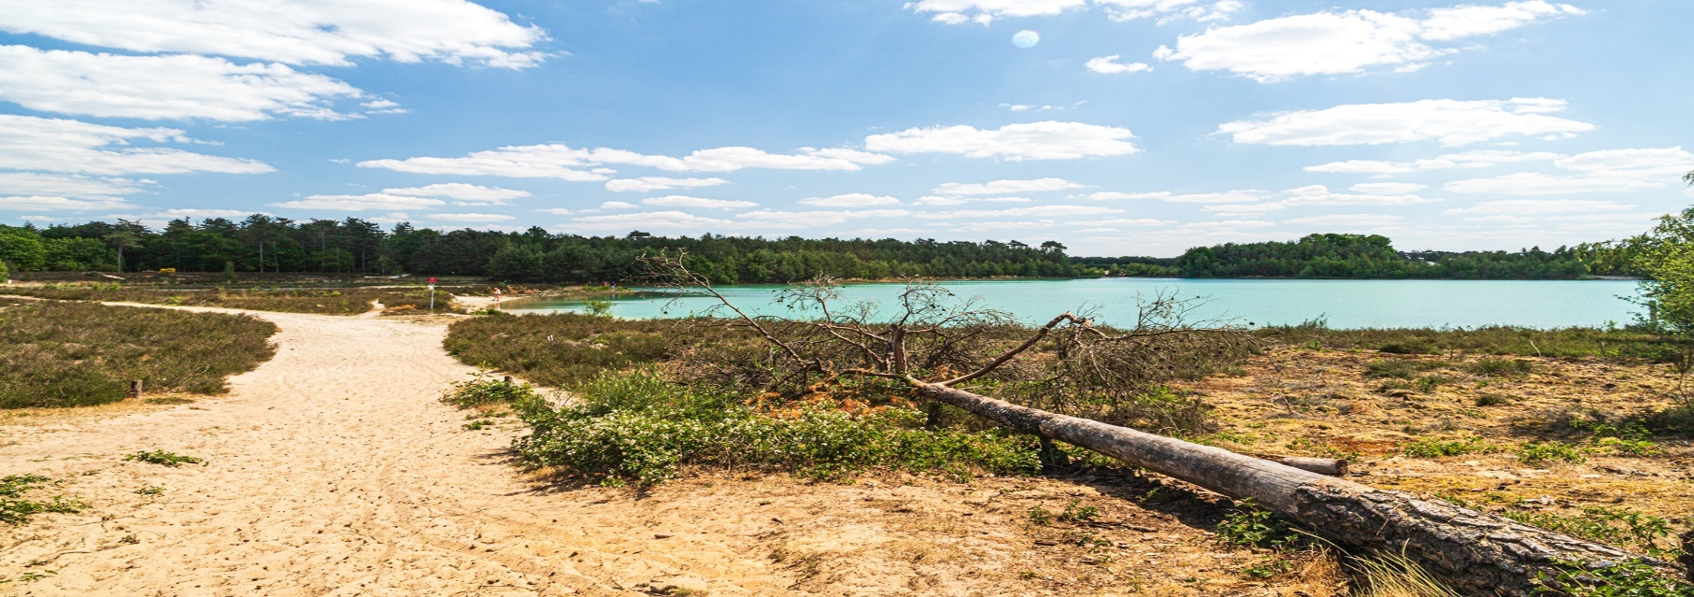
Endurance De Stippelberg

Voorwoord
Welkom bij Endurance De Stippelberg op zaterdag 10 september 2022!
In dit programmaboekje vind je alle informatie over de routes, het tijdschema, de groompunten en verdere belangrijke informatie.
We hopen dat jullie allemaal een mooie dag gaan beleven en net zo kunnen genieten van de mooie route die we voor jullie hebben uitgezet. De routes lopen door natuurgebied de Nederheide en de Strijp van Gemeente Gemert-Bakel. De startlocatie en vetgates zijn op het terrein van Manege Het Zwarte Water. Wij zijn hen erg dankbaar dat we gebruik mogen maken van hun terrein.
Helaas stuitten wij tijdens de organisatie op nogal wat tegenwerking van Natuurmonumenten. Om de wedstrijd toch nog op tijd door te kunnen laten gaan, hebben wij onze routes iets anders moeten maken en rijden jullie enkele paden dubbel. Dit zijn fijne rechte zandpaden, dus qua bodem prima. Omdat de route soms dus elkaar kruist is het belangrijk om extra goed op de pijlen te letten. Waar nodig hebben we extra bordjes en pijlen opgehangen. We hebben een fysieke voorbespreking, de tijden daarvoor staan in het tijdschema op de volgende pagina’s.
De routes lopen door een van de mooiste stukjes van Noord-Brabant. Je komt onderweg via de vele uitgestrekte zandpaden uit bij de zandafgraving, waar je een groot meer hebt met helder blauw water. Ook staat de heide hier momenteel in bloei, dus de paarse bloemen steken prachtig af tegen het blauwe water en lichte zand. Vergeet niet om hier te lachen naar de fotograaf!
Ten slotte willen we nog een aantal partijen bedanken, waaronder als allereerste natuurlijk onze vrijwilligers en sponsoren, want zonder hen geen wedstrijd!
We wensen jullie allemaal heel veel plezier en succes!

Dymfy Vulto en Michelle Nooijen

Wedstrijdinformatie

Organisatie
Dymfy Vulto en Michelle Nooijen
www.endurancezuidnederland.nl

Dierenartsen: Frans Arts, Annelies Pen en Fred van Ditzhuijzen
Technisch afgevaardigde: Roald Bouman
Jury: Mark Rutten
Equipe: Femke Hoogstad van Hattum
Fotografen: Herma Vos en Fenne Koppenol
Terreineigenaren: Manege Het Zwarte Water, gemeente Gemert-Bakel

Vrijwilligers: Yvonne, Sonja, Lambert, Lidia, Inge, Chris, Melissa, Bo, Miriam, Harry, Sije, Devica, Djaino, Huub en Mirjam

Belangrijke telefoonnummers
Noodnummer: 06-48211254 (Michelle) / 06-23892824 (Dymfy)
EHBO/BHV: 06-23892824 (Dymfy)
Huisartsenpost: 0900-8880
Dierenkliniek voor noodgevallen: Dierenkliniek Landhorst 0492-351140
Hoefsmid: oproepbaar via de organisatie
Bij levensbedreigende situaties bel altijd 112

Tijdschema
Tijden | impuls / Klasse 1 | Lange klasse 1 | korte klasse 2 | lange klasse 2 | klasse 3
Secretariaat open | 7:00 | 7:00 | 7:00 | 7:00 | 6:30
Start voorkeuren | 10:00 | 9:00 | 8:00 | 7:3 | 7:00
voorbespreking | 9:45 en 11:00 | 09:15 | 8:45 | 7:45 | 6:45
start open | Vanaf 11.00 | Vanaf 10:30 | 10:00 massastart | 9:00 massastart | 8:00  massastart
Start gesloten | / | / | 10:15 | 9:15 | 8:15
Vetgate open | / | / | 11:00 | 10:30 | 9:30
Vetgate dicht | / | / | 16:00 | 16:00 | 16:00
Holdtime |  |  | 40 min | 40 min | 2x 40 min
Prijsuitreiking (of eerder indien mogelijk) | Zsm | Zsm | Zsm na laatste ruiter | Zsm na laatste ruiter | Zsm na laatste ruiter

Klassen en specificaties
 | impuls | klasse 1 | klasse 2 | Klasse 3
Minimumleeftijd deelnemer | 7 jaar | 7 jaar | 7 jaar | 12 jaar
minimumleeftijd paard | 4 jaar | 4 jaar | 5 jaar | 6 jaar
minimumsnelheid | 8 km/h | 9 km/h | 9 km/h | 10 km/h
maximumsnelheid | 12 km/h | 14 km/h | / | /
hartslagmeting finish | Direct | Direct | Na 30 minuten | Na 30 minuten

Aanrijdroute
Het wedstrijdterrein bevindt zich aan de Bremhorstsedijk 65 in De Mortel.
Vanuit het noorden via de N277 (vanuit de richting Uden/Zeeland)
Vanaf de N277 neem op de rotonde bij Elsendorp de eerste afslag naar de Elsendorpseweg/N272. Sla daarna de eerste linksaf naar de Diepertseweg. Sla na 1 kilometer rechtsaf naar de Sijpseweg. Na ongeveer 1,1 kilometer sla linksaf naar de Rijseweg. Na 1,1 kilometer bevindt de manege zich in de bocht. Ga hier nog rechtsaf en volg de borden voor het parkeren voor de auto’s en trailers.
Vanuit het zuidoosten via de N277 (vanuit de richting Venray)
Vanaf de N277 neem de afslag naar links naar de Doctor de Quayweg. Na ongeveer 3 kilometer sla je rechtsaf naar De Wolff van Westerrodeweg. Na ongeveer 600 meter ga je rechtsaf naar de Bremhorstsedijk en na 400 meter kom je aan bij de manege. Volg hier de borden voor het parkeren voor de auto’s en trailers.
Vanaf de A50 (vanuit de richting Veghel/Gemert)
Neem vanaf de A50 afslag 11 Veghel en neem de N279 richting Veghel/Helmond. Blijf de N279 richting Veghel/Helmond volgen gedurende 12 kilometer. Ga bij de eerste rotonde rechtdoor. Bij de tweede rotonde neem je de afslag naar links, naar de N272. Op de volgende rotonde neem je de tweede afslag om op de N272 te blijven. Weer de volgende rotonde ga je rechtdoor blijvend op de N272. De volgende rotonde neem je de eerste afslag naar de Rooije Hoefsedijk. Na ongeveer 2 kilometer sla je rechtsaf naar de Reijseweg. Na 1,1 kilometer zie je de manege in de bocht. Hier ga je nog rechtsaf en volg vanaf hier de borden voor parkeren voor auto’s en trailers.
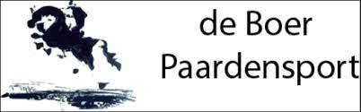
Wedstrijdterrein

Adres wedstrijdterrein: Bremhorstsedijk 65, De Mortel

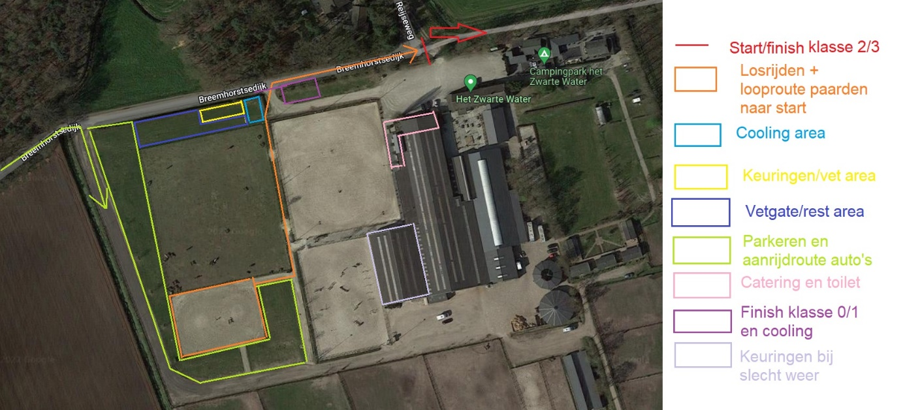
Volg bij aankomst de borden parkeren en rijd niet bij de ingang van de kantine of bij de camping het terrein op, daar kan je met de auto namelijk niet meer door. Parkeren kan overal op het gras rondom de kleine buitenbak. Sluit zo dicht mogelijk aan op je voorganger. In de lengte is er ruimte genoeg voor iedereen, dus achter je trailer kan je een kleine paddock maken. Tip is om je trailer bij aankomst al te keren, zodat je er met je auto altijd uit kan als die gebruikt wordt voor het groomen. De paddocks tussen de binnenbak en de vetgate in mogen we niet gebruiken!

Het secretariaat bevindt zich in de kantine van de manege. Hier kan je je aanmelden en je hesje en veterinaire kaart ophalen. Naast de kantine liggen ook nog een binnenbak en buiten een springbak. Het is niet de bedoeling dat je hier komt, ook niet zonder paard! Deze zijn bedoeld voor de pensionklanten. We mogen wel gebruik maken van de kleine buitenbak naast het parkeerterrein voor het losrijden.
In de kantine kan je gedurende de hele dag vanaf 9:00 drankjes, ijsjes en snacks kopen. Ook zijn er tosti’s, broodjes, soepen, gefrituurde snacks, patat en borrelhapjes verkrijgbaar. Na de wedstrijd kan je heerlijk plaatsnemen op het terras met uitzicht op het wedstrijdterrein.

Op het gehele terrein geldt een staptraject, met uitzondering van de rijbak naast het parkeerterrein. We zijn hier te gast en dienen het terrein heel te houden. Hou daar dus rekening mee. Ruim je eigen mest dus ook op.

Regels en reglementen
Algemene regels
De wedstrijd wordt verreden onder het KNHS Disciplinereglement Endurance, laatste editie en het bovenliggende Algemeen Wedstrijdreglement van de KNHS. In alle gevallen waarin het KNHS Disciplinereglement Endurance niet voorziet, geldt het reglement van de FEI, voor zover van toepassing. De organisatie en haar vrijwilligers nemen geen enkele verantwoordelijkheid op zich voor schade aan deelnemers en/of hun dieren en/of eigendommen, of voor schade door deelnemers veroorzaakt aan derden! Men neemt deel voor eigen rekening en risico.
https://www.knhs.nl/top-sport/disciplines/endurance/regels-en-reglementenendurance/disciplinereglement-endurance/

Bij aankomst
Bij aankomst op het wedstrijdterrein volg je de eventuele aanwijzingen van de parkeerwachter en-/ of de organisatie op. Parkeer alleen op de aangewezen of aangegeven plaatsen. Vervolgens meld je je bij het secretariaat. Je ontvangt een startnummer en een veterinaire kaart. Controleer of alle gegevens daarop goed vermeld staan. Zorg dat je de kaart steeds bij de hand hebt. Zowel de ruiter als de groom mogen de veterinaire kaart bewaren. Bewaar deze veterinaire kaart goed, want verlies leidt onherroepelijk tot uitsluiting! Sier de staart van het paard, als deze neiging heeft tot slaan, met een goed zichtbaar rood lint. Vervolgens kun je, gewapend met de veterinaire kaart en het paardenpaspoort naar de voorkeuring. De paarden moeten “bloot” worden aangeboden en mag dus alleen een halster of hoofdstel dragen. Hengsten moeten een hoofdstel met bit dragen.

Voorkeuring
Bij de voorkeuring worden de entingen gecontroleerd, dus neem het paardenpaspoort mee. De basisvaccinatie tegen influenza bestaat uit twee inentingen, die minimaal 21 en maximaal 92 dagen na elkaar moeten zijn toegediend. In de periode tussen deze twee entingen mag het paard niet op wedstrijden worden uitgebracht. Vervolgens dient jaarlijks de vervolgenting te zijn gegeven (voorbeeld: wanneer een paard op 1 maart 2010 is geënt, dan dient de vervolgenting op uiterlijk 1 maart 2011 plaats te vinden). Een vaccinatie dient minimaal zeven dagen voor de (eerste) wedstrijd(dag) te zijn toegediend. Vermeldingen van vaccinaties zijn uitsluitend geldig wanneer deze zijn voorzien van de sticker met het batchnummer van de entstof, de datum van de enting en de handtekening en het (praktijk) stempel van de dierenarts, die de vaccinatie heeft toegediend.

Het paard wordt gekeurd op ademhaling, hartslag, turgor (vochttoestand), slijmvliezen, algehele conditie, wondjes en drukkingen. Daarnaast moet het paard worden gemonsterd in stap en draf om te zien of het paard regelmatig loopt (locomotie). Laat het paard in een rechte lijn aan een los touw lopen. Loop aan de linkerkant van het paard en draai rechtsom. Als je paard iets heeft, bijvoorbeeld een wondje, kun je dat het beste van tevoren aan de dierenarts melden, dan weten ze dat dat er al zat voordat je ging rijden, dus dat het niet door het rijden is veroorzaakt. UITSPRAKEN VAN DE DIERENARTSEN ZIJN BINDEND! Hier is geen discussie over / beroep tegen mogelijk! Als je paard op de voorkeuring is goedgekeurd en als de entingen in orde zijn, kun je starten op de aangegeven tijd volgens de startlijsten.

Start en vetgates

Start
De klasse 2 en 3 starten in een massastart vanaf het zandpad. Let op, hier is niet heel veel ruimte om nog los te rijden, dus zorg dat je dat doet in de rijbak buiten, voordat je naar de start gaat. Er is bij de start een klein strookje gras waarop je nog wat kan rondstappen in de laatste paar minuten. Dit ligt langs de weg, waar het normaal gesproken vrij rustig is, maar aangezien dit ook de aanrijdroute is voor de deelnemers en grooms, kan het zijn dat het op deze dat wel iets drukker is. Ga dus niet op de weg losrijden en ook niet op de parkeerplaats voor de manege (het grind). Zorg dat je 5 minuten voor de start ongeveer bij de start bent, zodat de vrijwilligers de rugnummers kunnen controleren. Controleer zelf of je starttijd op de kaart is ingevuld en klopt.

Het gedeelte langs de weg is staptraject, zowel voor de start, naar de vetgate toe als na of naar de finish! Dit is hooguit 80 meter. Dit is in verband met de veiligheid voor iedereen.

De klasse 1 en de impulsklasse starten individueel of in kleine groepjes volgens de starttijden op de startlijst. Ook voor jullie geldt, losrijden in de buitenbak bij het parkeerterrein, staptraject op de rest van het terrein en bij de start is er weinig ruimte om los te rijden, slechts een klein strookje gras. Meld je hier ongeveer 5 minuten voor je start bij de vrijwilligers, zodat ze je starttijd op je veterinaire kaart kunnen schrijven. Je groom mag deze kaart bij zich houden gedurende de wedstrijd, maar je mag hem ook zelf bij je dragen.

Vetgate klasse 2 en 3
De vetgate is op gras, al staat er niet heel veel meer. Je mag hier een paddock maken, maar hou ook hier rekening met elkaar, zodat iedereen een plekje heeft. Je kan met de auto tot naast de vetgate rijden (als je het terrein op komt via de auto ingang direct aan de linkerkant). Hier kan je even tijdelijk parkeren om je spullen uit te laden, daarna moet je auto daar weer weg. De vetgate is met de auto niet via een andere weg te bereiken, omdat aan de andere zijde de doorgang voor de paarden is. Dit stuk is dus verboden voor auto’s de hele dag! Vanaf de startlijn (waar het asfalt begint) tot aan de vetgate is staptraject!
De holdtime is 40 minuten voor iedere vetgate. Bij binnenkomst kom je eerst binnen in de cooling area. Je kan dus niet eerst naar je vetgate. Dit om het overzicht voor de mensen die het timingsysteem verzorgen te behouden. Je dient dus ook af te zadelen binnen de cooling area binnen de 20 minuten na binnenkomst. Voordat je hier binnen bent mag je groom het paard niet vasthouden of het zadel eraf halen!

Wil je aanbieden, roep dan je nummer en ‘… bied aan’ zodat de vrijwilligers je horen. Controleer zelf of ze het inderdaad gehoord hebben. Daarna loop je door naar de keuringsbanen bij de dierenarts. Als je goedgekeurd bent door de dierenarts loop je verder door naar achteren de vetgate in.
Bij het vertrek voor de volgende ronde kan je in de vetgate weer warmstappen. Bij de tijdregistratie is de lijn waarop je de vetgate weer uit mag, zij zullen dit omroepen of je kan zelf op het scherm kijken hoeveel tijd je nog hebt.

Routes en kaarten
Korte ronde 21 km (rode pijlen en lintjes)
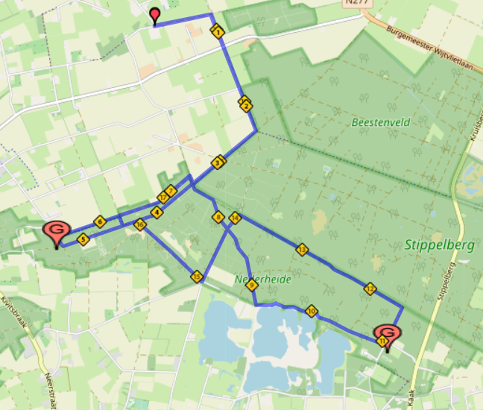

De korte ronde wordt gereden door de impulsrubriek, klasse 1 kort, klasse 2 kort (2x) en klasse 3 (laatste ronde). Deze ronde is in totaal 21 kilometer lang.

Na ongeveer 1 kilometer kom je bij een oversteek. Wij proberen hier oversteekhulpen neer te zetten, maar let zelf ook goed op, want het is een weg waar ze meestal harder rijden dan is toegestaan. Op ongeveer 5,5 kilometer kom je langs het eerste groompunt.

Je komt langs het water na ongeveer 9 kilometer. Je hebt 3 keer achter elkaar een stuk water. Ga alleen bij het eerste stuk waar je langs komt het water in mocht je dat willen. Hier is het mooi ondiep en is het veilig. Als je weer door een klein stukje bos bent gegaan kom je bij het tweede en daarna ook derde stuk water. Hier mag je het water niet in! Bij deze stukken is het heel snel erg ondiep door de afgraving van zand, dus dat kan gevaarlijk zijn!!
Na het water krijg je een klein stukje asfalt, maar hier kan je ook goed in de bermen rijden waar een soort schelpenzand ligt.

Na het asfalt kom je langs groompunt 2 op 11 kilometer. Op ongeveer 14,5 kilometer kom je nog een houten slagboom tegen waar je prima omheen kan. Neem hier wel tempo terug, want aan de rechterkant steekt er een stuk hout uit en daar is de bocht dus scherp.
Lange ronde 30 km (gele pijlen en lintjes)
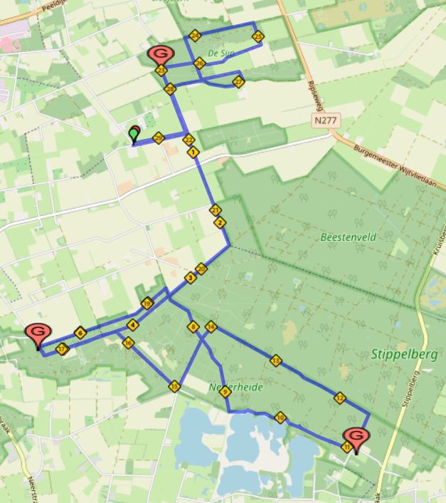
De lange ronde van 30 kilometer wordt gereden door de klasse 1 lang, klasse 2 lang en de klasse 3 (1e en 2e ronde).
De groompunten bevinden zich op 5,5, 11 en 23 kilometer. Op groompunt 1 komen de ruiters 2x langs, ook nog na 17,5 kilometer. Je groom kan dus dit punt nog een keer pakken mocht je dat willen.
De eerste 16 kilometer is de route hetzelfde als de route van 21 kilometer. Op de pagina hiervoor lees je daar meer over. De korte ronde snijdt nog een klein stukje af en daarna is de route weer hetzelfde. Waar de korte ronde weer terug gaat naar de vetgate/finish, gaat de lange ronde rechtdoor richting De Sijp. Hier is nog een klein lusje met een paar iets technischere stukken erin, maar ook prima paden om wat tempo te maken. De paden zijn hier iets harder, maar geen asfalt of grote stenen.
Finish klasse 1 en impuls
Voor klasse 1 en de impulsklasse is de finish naast de vetgate/keuring. Zodra je op het asfalt komt is het verplicht staptraject! Volg de bordjes naar de finish klasse 1/0. Zodra je de lijn over bent van de finish voor klasse 1/impuls ga je direct naar links het gras op om de hartslag van je paard te laten meten. De hartslag van het paard wordt op de finish bij binnenkomst direct gemeten. Is de hartslag van je paard 60 of lager, dan ben je goed gefinisht en kan je je finishtijd op je veterinaire kaart laten schrijven.

Is de hartslag van je paard te hoog, dan heb je maximaal 10 minuten de tijd om je paard nog één keer aan te bieden. Is de hartslag dan alsnog te hoog, dan volgt uitsluiting. Is de hartslag dan wel 60 of lager, dan ben je wel goed gefinisht, maar eindig je onderaan in het klassement. Je mag in deze 10 minuten je paard wel afzadelen en koelen met water, maar niet naar je trailer lopen.

Na je finish en het invullen van je veterinaire kaart mag je naar je trailer of paddock toe en kan je je paard verzorgen. Na 30 minuten moet je weer met je paard naar de dierenarts toe voor de nakeuring. De nakeuring is hetzelfde als de voorkeuring. Wederom wordt het paard op dezelfde punten nagekeken en dien je nog een keer voor te draven. Is je paard volgens de dierenarts ‘fit to continue’, dan ben je goedgekeurd en kan je wachten op de prijsuitreiking.

Lever je hesje na de wedstrijd weer in bij het secretariaat. Bij het niet inleveren van je hesje moeten wij € 25,00 in rekening brengen. De prijsuitreiking volgt zo snel mogelijk nadat de laatste deelnemer van de klasse is nagekeurd.

Finish klasse 2 en 3
Bij klasse 2 en 3 wordt de hartslag niet direct bij de finish gemeten. De finish zal op het zandpad zijn waar je na de start overheen bent gekomen. Zo is er ruimte voor een eindsprint mocht je dat willen. Hou uiteraard rekening met de veiligheid van jezelf en andere deelnemers en vrijwilligers.

Laat bij de finish je tijd op je kaart schrijven en daarna kan je naar de vetgate of trailer om je paard na te verzorgen. Na 30 minuten is de nakeuring, die is hetzelfde als de voorkeuring. Bied je paard dus wederom bloot aan, hengsten moeten verplicht een bit dragen.

Het klassement in klasse 2 en 3 wordt opgemaakt op basis van de snelheid. Degene met de hoogste gemiddelde snelheid eindigt bovenaan. In klasse 2 wordt er een winstpunt behaald als de gemiddelde snelheid niet hoger dan 15 km/h is. Voor het klassement maakt dit niets uit of je boven of onder de 15 km/h blijft.

Lever je hesje na de wedstrijd weer in bij het secretariaat. Bij het niet inleveren van je hesje moeten wij € 25,00 in rekening brengen. De prijsuitreiking volgt zo snel mogelijk nadat de laatste deelnemer van de klasse is nagekeurd.

Groompunten en routebeschrijving
Ronde 21 kilometer
Groompunt 1: De Bleek, De Mortel https://goo.gl/maps/Ch2QM1PNwvHLUMK4A
Vanaf De Bleek rijd je bij de kruising met de Koekoekweg rechtdoor het zandpad op (zie foto). Mocht je niet met je auto een zandpad in willen rijden, dan kan je ook op De Bleek of de Koekoekweg parkeren en een stukje lopen naar het groompunt. Als je het zandpad volgt, dan kom je op een kruispunt met meerdere zandwegen. De ruiters komen vanuit hier gezien van voor en gaan dan naar links. Met je auto mag je dus wel op het pad rechts parkeren.
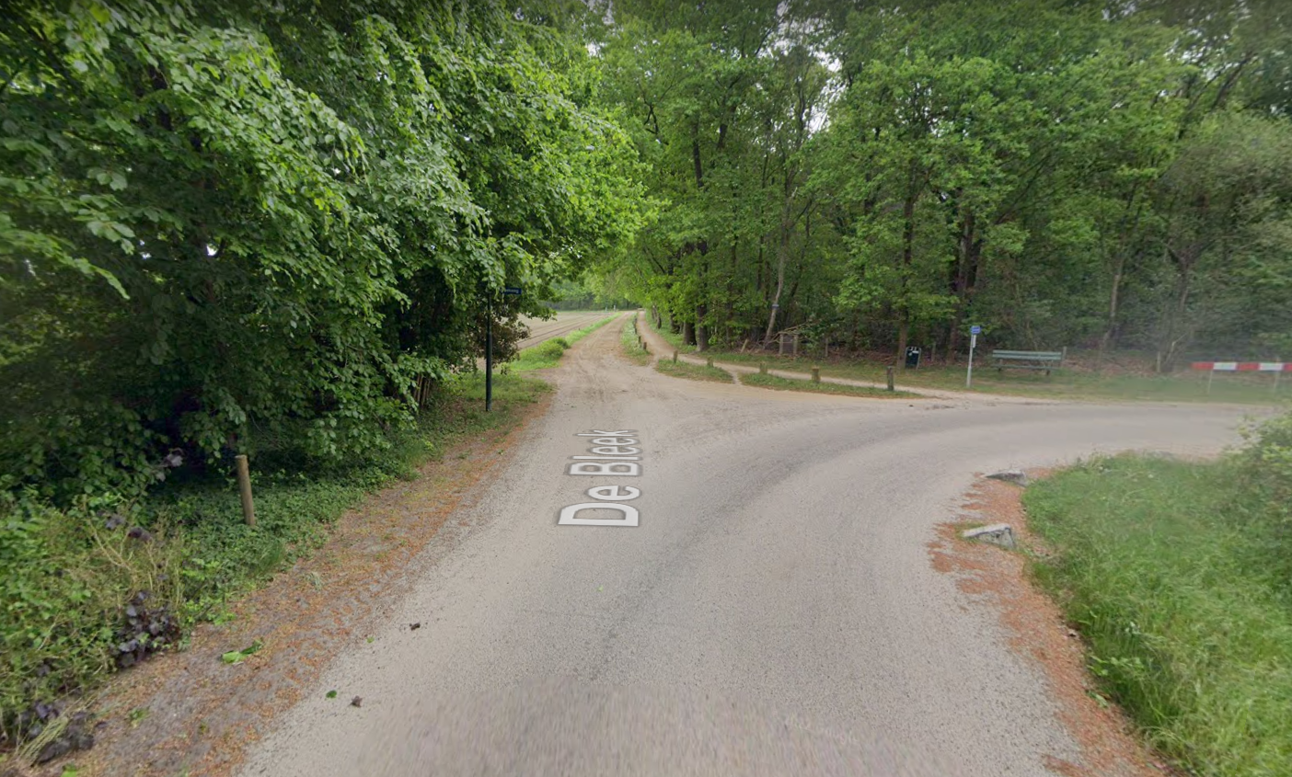

Groompunt 2: Parkeerplaats Wandelroutes Nederheide, Kaak 5763, 5763 PL Milheeze https://goo.gl/maps/JSspuQoBN1xEKZn49

Als je aankomt op de Kaak, dan ga je bij de eerste splitsing met de bocht naar links. Parkeer hier op de parkeerplaats, hier is meer dan voldoende ruimte. Tegenover de parkeerplaats loopt een wandelpad richting de eerste splitsing. Op de kruising met het asfalt zit links een slagboom. Daar passeren de ruiters over de ruiterroute en gaan na de slagboom naar links een breed zandpad in. Groomen mag op dit stuk overal, zowel op het asfalt als op het zandpad, maar hou rekening met andere recreanten in het bos.
Groompunten ronde 30 km
Groompunt 1 en 2 zijn hetzelfde als bij de ronde van 21 kilometer, zie vorige pagina.

Groompunt 1 kan voor een tweede keer gebruikt worden mocht je dat willen. Uiteraard kunnen de grooms ook op groompunt 1 blijven staan en wachten tot de ruiter hier voor de tweede keer voorbij komt en groompunt 2 overslaan.

Groompunt 3: Sijpseweg Gemert https://goo.gl/maps/ZB6kXXVs7uGfryc58
Vanaf de kruising Sijpseweg met de Rooije Hoefsedijk ga je de grindweg op (zie foto). Rijd deze grindweg een stukje door tot de eerste kruising. Parkeren kan langs de gehele weg tot aan deze kruising. De ruiters komen van voor en gaan vanuit de grooms gezien naar links op de kruising. Dit is ook een soort grind/gravelpad.

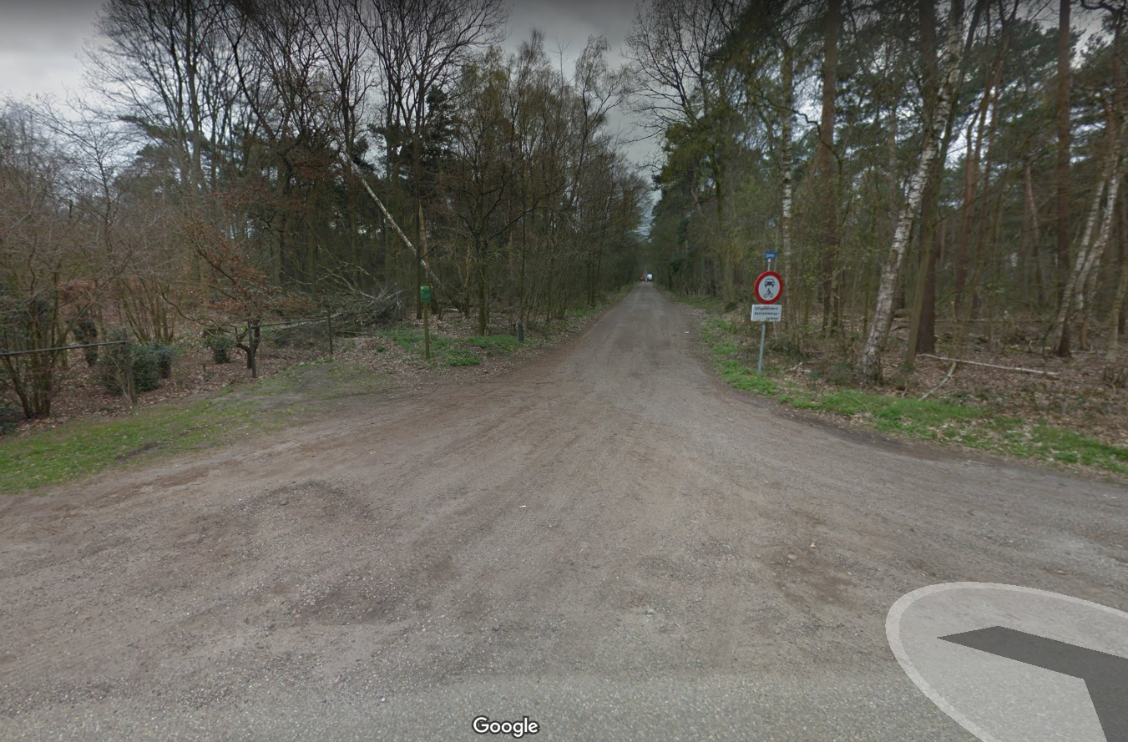

Bij het wegrijden van dit groompunt terug naar de manege goed opletten voor je het asfalt op rijdt, want hier zit een onoverzichtelijke bocht!
Sponsoren
Natuurlijk kunnen wij deze wedstrijd niet organiseren zonder onze sponsoren. Wij zijn hen dan ook erg dankbaar dat zij een bijdrage hebben willen leveren aan onze prijzentafel. De volgende sponsoren willen we in het zonnetje zetten:

- Havens
- Herma Vos Photography
- Delemarre Hippische zorg
- Paard-en-Bloem
- De Boer Paardensport, endurance en meer
- JL Agro
- Green Distance
- Horseflex
- JK’s Timmerwerken

